RIGHI SOLUTIONS
Portale Fornitori
Specifiche funzionali, organizzative e tecniche
Subappalto di manodopera per il cablaggio e la costruzione di quadri elettrici
Documento redatto sul codice sorgente dell'applicazione
03 agosto 2026

Indice

Documento unico di riferimento. Descrive cosa fa il portale (funzionale), chi decide cosa (organizzativo) e come è costruito (tecnico). Redatto rileggendo il codice sorgente, non da memoria: ogni regola numerica citata qui corrisponde a una costante o a una funzione dell'applicazione.
Prodotto | Portale Fornitori · Righi Solutions
Ambito | Subappalto di manodopera per cablaggio e costruzione di quadri elettrici
Stato | Prototipo funzionante (offline-first), pronto per la validazione con utenti reali
Documenti collegati | LEGGIMI.md uso · PIANO_PRODOTTO.md visione · BACKEND.md contratto server

1. Scopo e posizionamento
Righi affida a fornitori esterni il cablaggio e la costruzione di quadri elettrici. Ogni affidamento è una piccola commessa a sé, che si esaurisce in 3–5 settimane: non c'è un catalogo da ordinare, c'è un layout da quotare, una data di riconsegna e un caposquadra che segue il lavoro.
Questo non è un portale di qualifica fornitori né di approvvigionamento materiali. È un portale di delega di lavori a progetto, costruito su due principi che governano ogni scelta di design:
- Ridurre il testo scritto — input guidati (pulsanti, elenchi, modelli di risposta) al posto dei campi liberi, su entrambi i lati.
- Accelerare l'assegnazione — dalla proposta all'affidamento in pochi tocchi, con la comunicazione tecnica incanalata in una prassi prevedibile.

Ne discende un terzo principio, emerso lavorando: nessun passaggio silenzioso. Ogni decisione che riguarda l'altra parte produce una notifica e un avviso via email; ogni rifiuto è motivato; ogni stato ha qualcuno che lo fa scattare.

2. Attori e organizzazione

2.1 I tre ruoli
Ruolo | Chi è | Responsabilità nel portale
Responsabile di produzione | Ufficio subappalti Righi | Vede tutte le commesse. Pubblica, assegna, importa/esporta, governa il carico dei fornitori, approva le proposte dei capisquadra e gli extra oltre soglia. Unico che modifica l'anagrafica fornitori.
Caposquadra (OTL) | Referente tecnico della commessa | Vede solo le commesse che segue. Propone nuovi lavori (che il responsabile approva), gestisce le richieste dei suoi fornitori, approva slittamenti, consegne ed extra entro soglia.
Fornitore | Referente del terzo accreditato | Vede le proposte a lui destinate e le proprie commesse. Quota, accetta con firma, aggiorna l'avanzamento, apre richieste guidate, chiede extra e l'autorizzazione a consegnare.

2.2 Matrice delle deleghe
Azione | Responsabile | Caposquadra | Fornitore
Creare una commessa | ✅ pubblica | ⚠️ propone | ❌
Approvare una proposta di commessa | ✅ | ❌ | ❌
Assegnare a un fornitore | ✅ | ❌ | ❌
Accettare una proposta (con firma) | ❌ | ❌ | ✅
Aggiornare l'avanzamento | ❌ | ❌ | ✅
Approvare uno slittamento | ✅ | ✅ | ❌
Approvare un extra ≤ 10% | ✅ | ✅ | ❌
Approvare un extra > 10% | ✅ | ❌ | ❌
Autorizzare la consegna | ✅ | ✅ | ❌
Segnare consegnato | ❌ | ❌ | ✅
Chiudere la pratica | ✅ | ✅ | ❌
Creare/modificare anagrafica fornitori | ✅ | ❌ | ❌

2.3 Riservatezza: cosa non attraversa il confine
Regola strutturale, non cosmetica: alcune informazioni non escono mai verso il fornitore, perché riguardano la marginalità e la pianificazione interna di Righi.
Dato | Righi | Fornitore | Motivo
Ore stimate e ore degli extra | ✅ | ❌ | Base del costo interno
Capacità mensile e saturazione | ✅ | ❌ | Posizione negoziale
Data di consegna al cliente | ✅ | ❌ | Margine di sicurezza di Righi
Importo della commessa e degli extra | ✅ | ✅ | È il suo compenso
Date inizio stimato e rientro | ✅ | ✅ | Sono i suoi impegni
Metriche di prestazione | ✅ | ✅ | Identiche per entrambi, per costruzione
Commesse di altri fornitori | ✅ | ❌ | Riservatezza commerciale

Al fornitore, dove Righi vede ore, il portale mostra importo: stessa realtà, grandezza appropriata a chi guarda.

3. Specifiche funzionali

3.1 Ciclo di vita della commessa
Ogni transizione ha un attore che la compie: non esistono stati irraggiungibili.
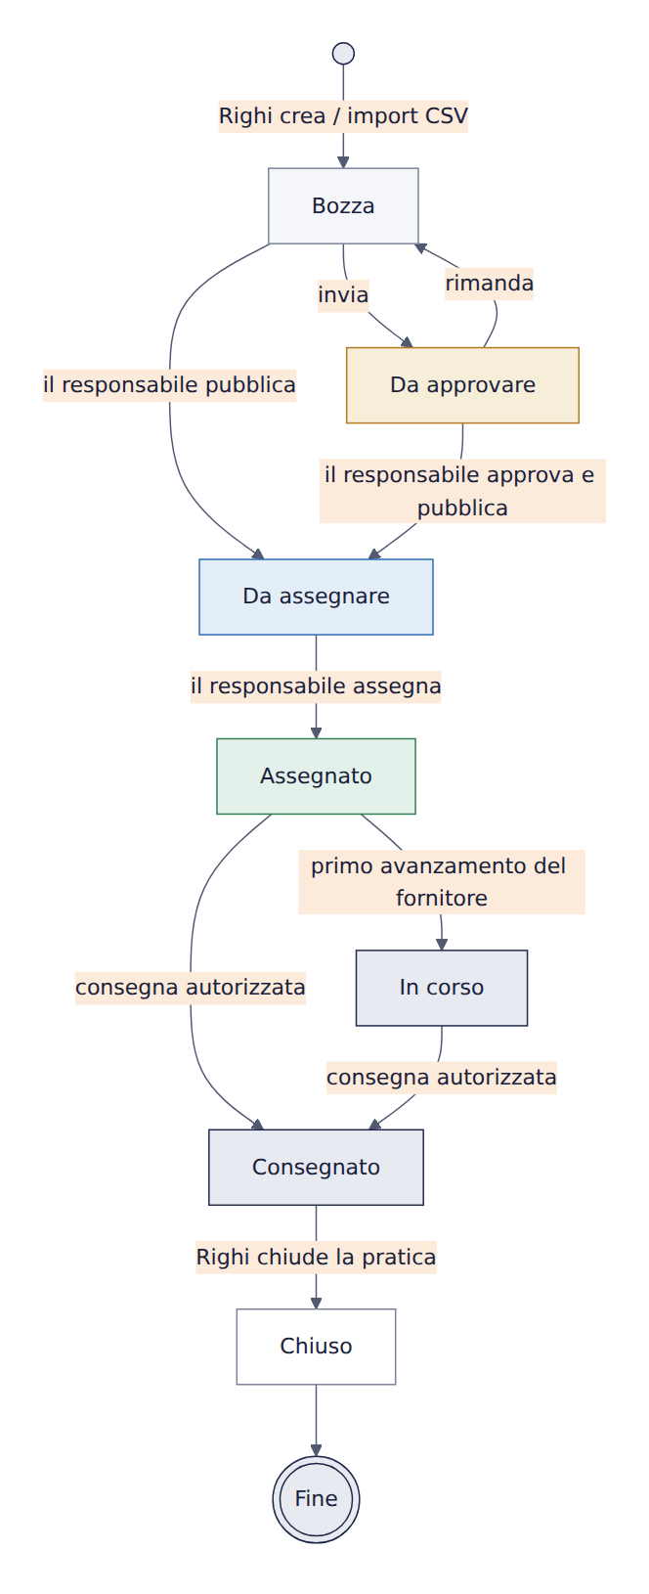
Diagramma 1
Etichette in interfaccia: lo stato interno pubblicato è mostrato come "Da assegnare", perché descrive l'azione attesa da Righi anziché un fatto tecnico. Lo stesso badge colorato compare in bacheca, in cima alla commessa e nella guida.

3.2 Visibilità delle commesse al fornitore
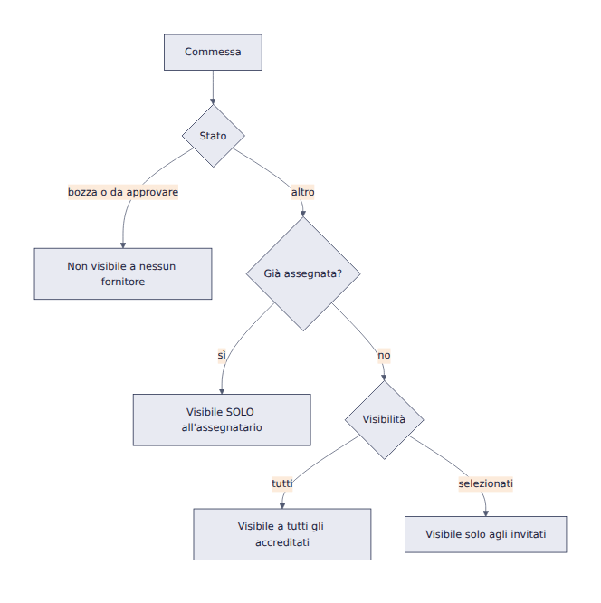
Diagramma 2
Conseguenza voluta: appena una commessa è assegnata, sparisce dalla vista degli altri fornitori. Nessuno sa a chi è andata né a quanto.

3.3 Le tre date e gli alert
Il portale distingue tre date con funzioni diverse. È la distinzione che rende sensati gli allarmi:
Data | Significato | Chi la vede | Ruolo
Inizio lavori stimato | Quando dovrebbe partire la produzione | Righi + fornitore | Alert inizio in ritardo
Rientro in Righi | Riconsegna del quadro finito | Righi + fornitore | Scadenza operativa: carico, puntualità, ordinamenti
Consegna al cliente | Impegno di Righi verso il cliente finale | Solo Righi | Margine interno, mai usata per gli alert

Gli alert si basano solo sulle date operative:
- Inizio in ritardo — commessa assegnato con inizio stimato superato (produzione non ancora partita).
- Rientro in ritardo — commessa assegnato o in_corso con rientro superato.

Il semaforo di salute aggiunge la previsione, incrociando giorni residui, avanzamento dichiarato e puntualità storica del fornitore:
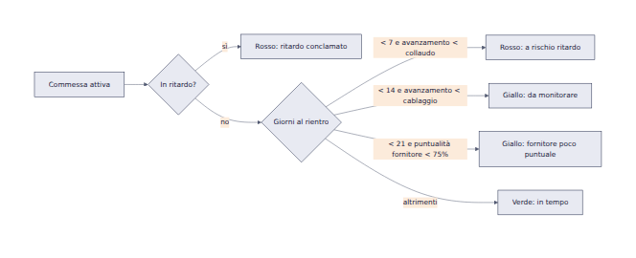
Diagramma 3

3.4 Dalla pubblicazione all'assegnazione
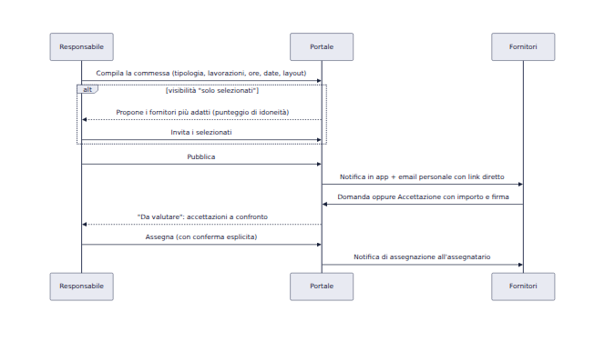
Diagramma 4
Suggerimento dei fornitori — punteggio calcolato, non arbitrario. Concorrono solo fornitori accreditati e attivi:
Fattore | Peso
Preferenza dell'OTL per quel fornitore (% storica) | + metà della percentuale
Specializzazione sulla tipologia di quadro | + 35
Esperienza nel settore | + 20
Certificazione >250A su quadri di potenza | + 12
Certificazione igienico/food su food e farmaceutico | + 10
Capacità libera sufficiente nel mese | + 20 (parziale + 8, saturo − 12)
Puntualità storica | ± in proporzione allo scarto da 70%
Ingombro non lavorabile | − 45 (vincolo quasi bloccante)

Firma leggera — accettando, il fornitore spunta una conferma a proprio nome: il portale registra nominativo, data e ora. Vale come assunzione di impegno tracciata; l'irrobustimento (hash, IP, PDF d'ordine) è previsto lato server.

3.5 Comunicazione: richieste guidate
Il fornitore non scrive email libere: sceglie un tipo e il portale struttura il resto. Otto tipi disponibili:
Tipo | Effetto
Dubbio tecnico | Conversazione con il caposquadra
Mancanza materiale | Idem, con foto allegabile
Richiesta di slittamento | Se approvata sposta la data di rientro con storico
Segnalazione ritardo | Segnalazione tracciata
Chiarimento layout / sopralluogo | Conversazione
Richiesta di approvazione consegna | Se approvata sblocca il "Segna consegnato"
Richiesta di extra | Se approvata aumenta l'importo della commessa
Altro | Descrizione obbligatoria: una richiesta generica senza spiegazione non è valutabile

Il caposquadra risponde con risposte rapide predefinite (Procedi pure, Ti richiamo a breve, OK usa l'alternativa, Serve un sopralluogo, Verifico e ti aggiorno) — conversazione senza tastiera.

3.6 Gestione degli extra
Il problema che risolve: senza uno strumento, la lavorazione in più si tratta a voce, l'importo reale diverge da quello registrato e il conto si discute a lavoro finito, quando Righi ha già il quadro in casa.
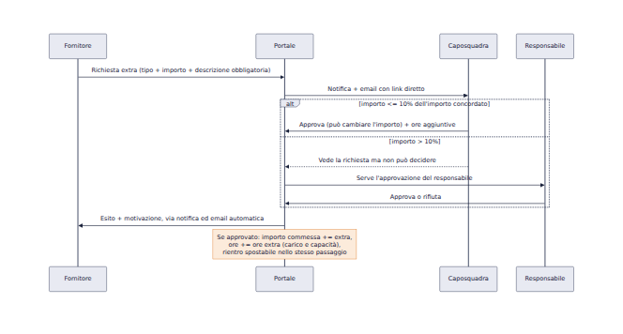
Diagramma 5
Regole
- Soglia: 10% dell'importo concordato (costante EXTRA_SOGLIA_PERC). Su una commessa da 10.000 € il confine è 1.000 €. Il controllo è applicato anche alla chiamata diretta, non solo nascondendo i pulsanti.
- Contro-proposta: Righi può riconoscere un importo diverso da quello richiesto. È il caso reale più frequente; senza questa possibilità la funzione si ridurrebbe a "tutto o niente".
- Le ore contano: le ore aggiuntive (dato interno) entrano in carico, capacità mensile e analisi del collo di bottiglia. Ometterle farebbe apparire più capacità libera di quanta ce ne sia — la pianificazione si sfaserebbe in silenzio.
- Blocco: un extra ancora aperto impedisce l'autorizzazione a consegnare. Le questioni economiche si chiudono prima che il quadro rientri.
- Effetti a valle: importo finale = concordato + extra approvati; l'export per l'ERP distingue importo_base, extra_approvati, importo_finale.

3.7 Consegna con autorizzazione
Il fornitore non chiude da solo. Quando è pronto chiede l'autorizzazione; solo dopo l'ok compare Segna consegnato.
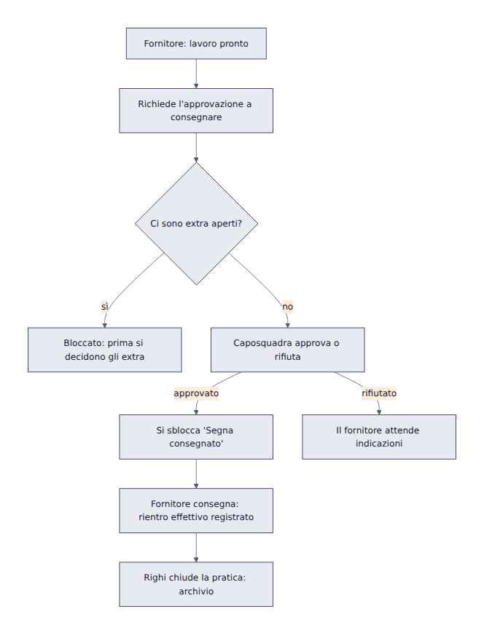
Diagramma 6
Il rientro effettivo registrato alla consegna alimenta la puntualità: è un dato di fatto, non una valutazione.

3.8 Metriche del fornitore
Calcolate dai lavori, mai inserite a mano, e identiche nelle due viste — è ciò che le rende condivisibili in una discussione.
Metrica | Definizione
Puntualità | % di consegne con rientro effettivo ≤ rientro concordato
Ritardo medio | Giorni medi di ritardo sulle sole consegne in ritardo
Lavori / mese | Commesse assegnate ÷ mesi di attività
Tasso di accettazione | Accettate ÷ invitate
Tempo di risposta | Giorni medi tra pubblicazione e accettazione
Valore attivo | Somma degli importi delle commesse in corso
Extra | % di commesse con extra e scostamento % sul concordato
Carico ore / saturazione | Solo Righi

3.9 Comunicazione verso l'esterno: il magic link
Un fornitore poco pratico del portale non scopre da solo che è arrivata una risposta. Il portale quindi spinge, non aspetta.
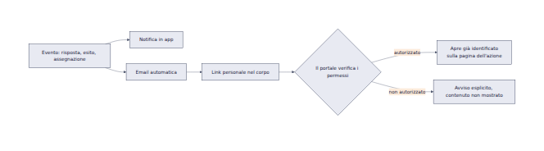
Diagramma 7
- Il link porta direttamente alla pagina finale — la commessa da accettare, la richiesta a cui rispondere — senza passare dal login.
- L'invio a più fornitori è personalizzato: un messaggio a testa, con il proprio link e il solo proprio indirizzo. Più riservato di una copia nascosta, perché ogni email ha un unico destinatario.
- Il link identifica, non autorizza: un codice commessa non è una password. Prima di aprire, il portale verifica sempre il diritto di vedere quel contenuto.
- L'identità viene ripulita dall'URL subito dopo l'accesso.

4. Specifiche tecniche

4.1 Architettura
Applicazione a file unico: nessuna dipendenza esterna, nessun font o immagine remota, nessun processo di build necessario per l'esecuzione.
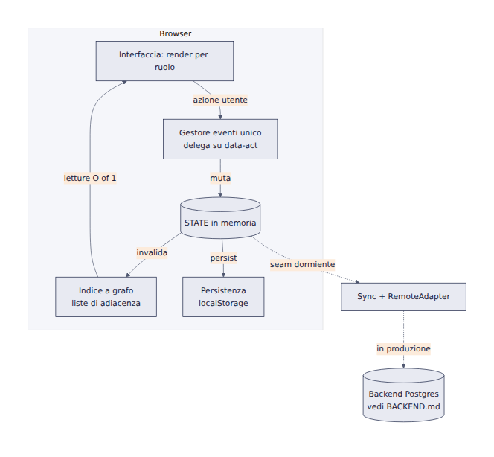
Diagramma 8
Scelte strutturali
- Un solo gestore di eventi in delega: ogni elemento interattivo dichiara data-act, un unico switch instrada. Verificabile automaticamente che non esistano pulsanti privi di effetto né gestori senza pulsante.
- Render integrale per ruolo: render() ricostruisce la vista dallo stato; non esiste stato dell'interfaccia separato da quello dei dati.
- Nessuna emoji: icone SVG in linea (mappa IC), per resa uniforme e stampa.
- Offline-first: PWA con service worker; i dati restano sul dispositivo.

4.2 Modello dati
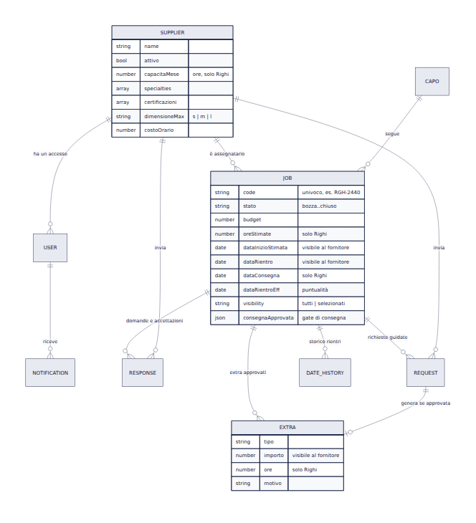
Diagramma 9
Regole di derivazione (calcolate, mai memorizzate due volte):
importo_base = importo accettato, altrimenti budget
importo_finale = importo_base + somma(extra approvati)
ore_totali = ore_stimate + somma(ore degli extra)
soglia_extra = 10% di importo_base
carico(mese) = somma ore_totali delle commesse attive con rientro in quel mese
capacità_libera = capacità_mensile − carico(mese)

4.3 Ottimizzazione: il portale come grafo
Lo stato è naturalmente un grafo (fornitori, commesse, richieste, inviti). Tre applicazioni concrete:
a) Indice ad adiacenze — prestazioni. Ricostruito una volta per versione dello stato, con memoizzazione delle metriche. Il render, prima quadratico (ogni riga riscandiva tutte le commesse), è ora lineare: a 1000 commesse circa 10 volte più veloce (73 ms → 7 ms), a parità di risultati verificata da test di invarianza.
b) Assegnazione ottima — matching di peso massimo.
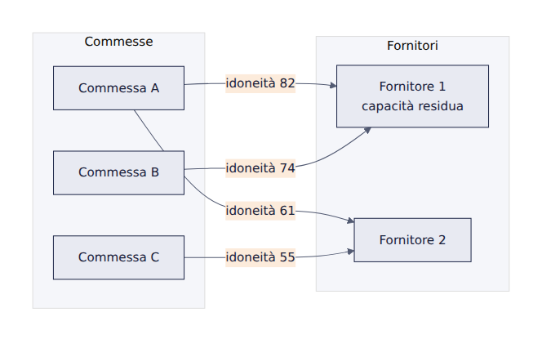
Diagramma 10
Considera solo chi ha accettato, rispetta le ore libere per fornitore e mese, e propone l'allocazione complessiva (idoneità totale e commesse non collocabili) che Righi conferma. Invarianti verificate a test: nessuna commessa assegnata due volte, nessun fornitore oltre capacità.
c) Collo di bottiglia — flusso massimo e taglio minimo. Per ogni mese di rientro si costruisce una rete sorgente → commesse → fornitori → pozzo: il flusso massimo dice quante ore sono collocabili, il taglio minimo indica quali fornitori sono il vincolo, distinguendo il caso "manca capacità" dal caso "manca lo spazio o l'accettazione".
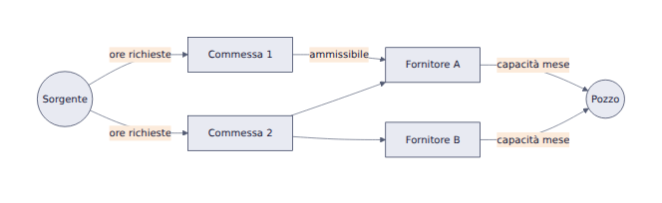
Diagramma 11

4.4 Persistenza e versione dei dati
I dati vivono nello storage del dispositivo. Poiché il codice si aggiorna mentre i dati salvati restano, ogni salvataggio porta la versione del modello (DATA_VERSION): se non coincide con quella dell'applicazione, i dati vengono rigenerati. Senza questo controllo un dispositivo già usato continuerebbe a mostrare il modello vecchio con il codice nuovo — sembrando "una versione vecchia". È disponibile anche un ripristino manuale dei dati dimostrativi.

4.5 Sicurezza
Aspetto | Nel prototipo | In produzione (BACKEND.md)
Identificazione dal link | Hash non firmato, valido sul dispositivo | Token firmato e a scadenza, verificato dal server
Autorizzazione | Verifica dei permessi prima di aprire il contenuto | Stesse regole applicate lato server (RLS)
Riservatezza tra fornitori | Filtri di visibilità + un destinatario per email | Row Level Security per supplier_id
Soglia di approvazione degli extra | Applicata anche alla chiamata diretta | Da imporre lato server: decide di denaro

Principio guida: il client applica i controlli per dare un'esperienza corretta, ma in produzione ogni regola che protegge dati o denaro va riapplicata sul server. I controlli lato browser sono un aiuto all'utente, non una difesa.

4.6 Qualità: come si verifica che funzioni
Livello | Copertura
Test di modello (73) | Date e alert, metriche, capacità, matching ottimo, flusso massimo e taglio minimo, invarianti del grafo
Test di sincronizzazione (6) | Contratto del seam remoto (pull/push, versioni)
Audit automatici (3 passate) | Percorso completo di tutti i ruoli su ogni schermata (desktop e mobile), riservatezza, invarianti, persistenza, coerenza dei numeri, casi limite dei link
Prove end-to-end (18 scenari) | Ciclo di vita, extra, magic link, richieste con foto, approvazioni, carico, analisi
Controlli strutturali | Nessuna funzione vuota, nessun pulsante privo di effetto, nessun gestore orfano, nessuna emoji

Gli audit hanno individuato e fatto correggere difetti reali — tra cui una fuga di riservatezza (un fornitore poteva aprire con il link la commessa di un altro conoscendone il codice) e due stati del ciclo di vita irraggiungibili. Le segnalazioni rivelatesi errate sono state verificate una per una e i test difettosi corretti, per non lasciare falsi allarmi.

4.7 Distribuzione
Forma | Uso | Nota
index.html | Sviluppo e installazione come sito/PWA | Sorgente unico di verità
Portale_Fornitori_Righi.html | Prova offline su qualsiasi PC | File autosufficiente: è una fotografia, va rigenerato a ogni modifica
Versione online (artifact) | Condivisione e prova dei link | Unica forma in cui i magic link sono realmente cliccabili

5. Evoluzione
Già realizzato: richieste con foto, risposte rapide, avviso automatico via email con link diretto, auto-matching, duplicazione come modello, firma leggera, assegnazione ottima, lettura del collo di bottiglia, gestione degli extra.
Prossimi passi (richiedono il server, dettagliati in BACKEND.md):
- Invio realmente automatico delle email, con token firmato per destinatario.
- Notifiche push e WhatsApp con opt-in: l'avviso dove il fornitore già lavora.
- Risposta dall'email con parsing in ingresso: anche chi risponde alla mail invece di cliccare rientra nel thread del portale.
- Countdown di assegnazione e riassegnazione assistita in caso di rinuncia.
- Integrazione ERP e layout di progettazione per quotare sul dato reale.

6. Glossario
Termine | Significato
Commessa | Singolo lavoro affidato a un fornitore (un quadro o una batteria)
OTL / Caposquadra | Referente tecnico Righi che segue la commessa
Rientro | Riconsegna del quadro finito a Righi: la scadenza che conta per il fornitore
Extra | Lavorazione in più rispetto a quanto concordato all'accettazione
Magic link | Collegamento nell'email che apre il portale già identificati sulla pagina giusta
Ingombro | Dimensione massima del quadro che il fornitore può lavorare e movimentare
Saturazione | Rapporto tra ore assegnate e capacità mensile del fornitore
Gate di consegna | Vincolo per cui il fornitore non può consegnare senza autorizzazione

